学院开展“追寻红色足迹 赓续精神血脉”主题党建活动时间：2025-04-22

4月18日至19日，学院组织教职工党员赴湖北红安县开展“追寻红色足迹 赓续精神血脉”主题党建活动，通过实地参观、沉浸式学习、情景党课相结合的形式，将革命传统教育与纪律作风建设有机融合，引导党员在红色热土上接受精神洗礼，汲取奋进力量。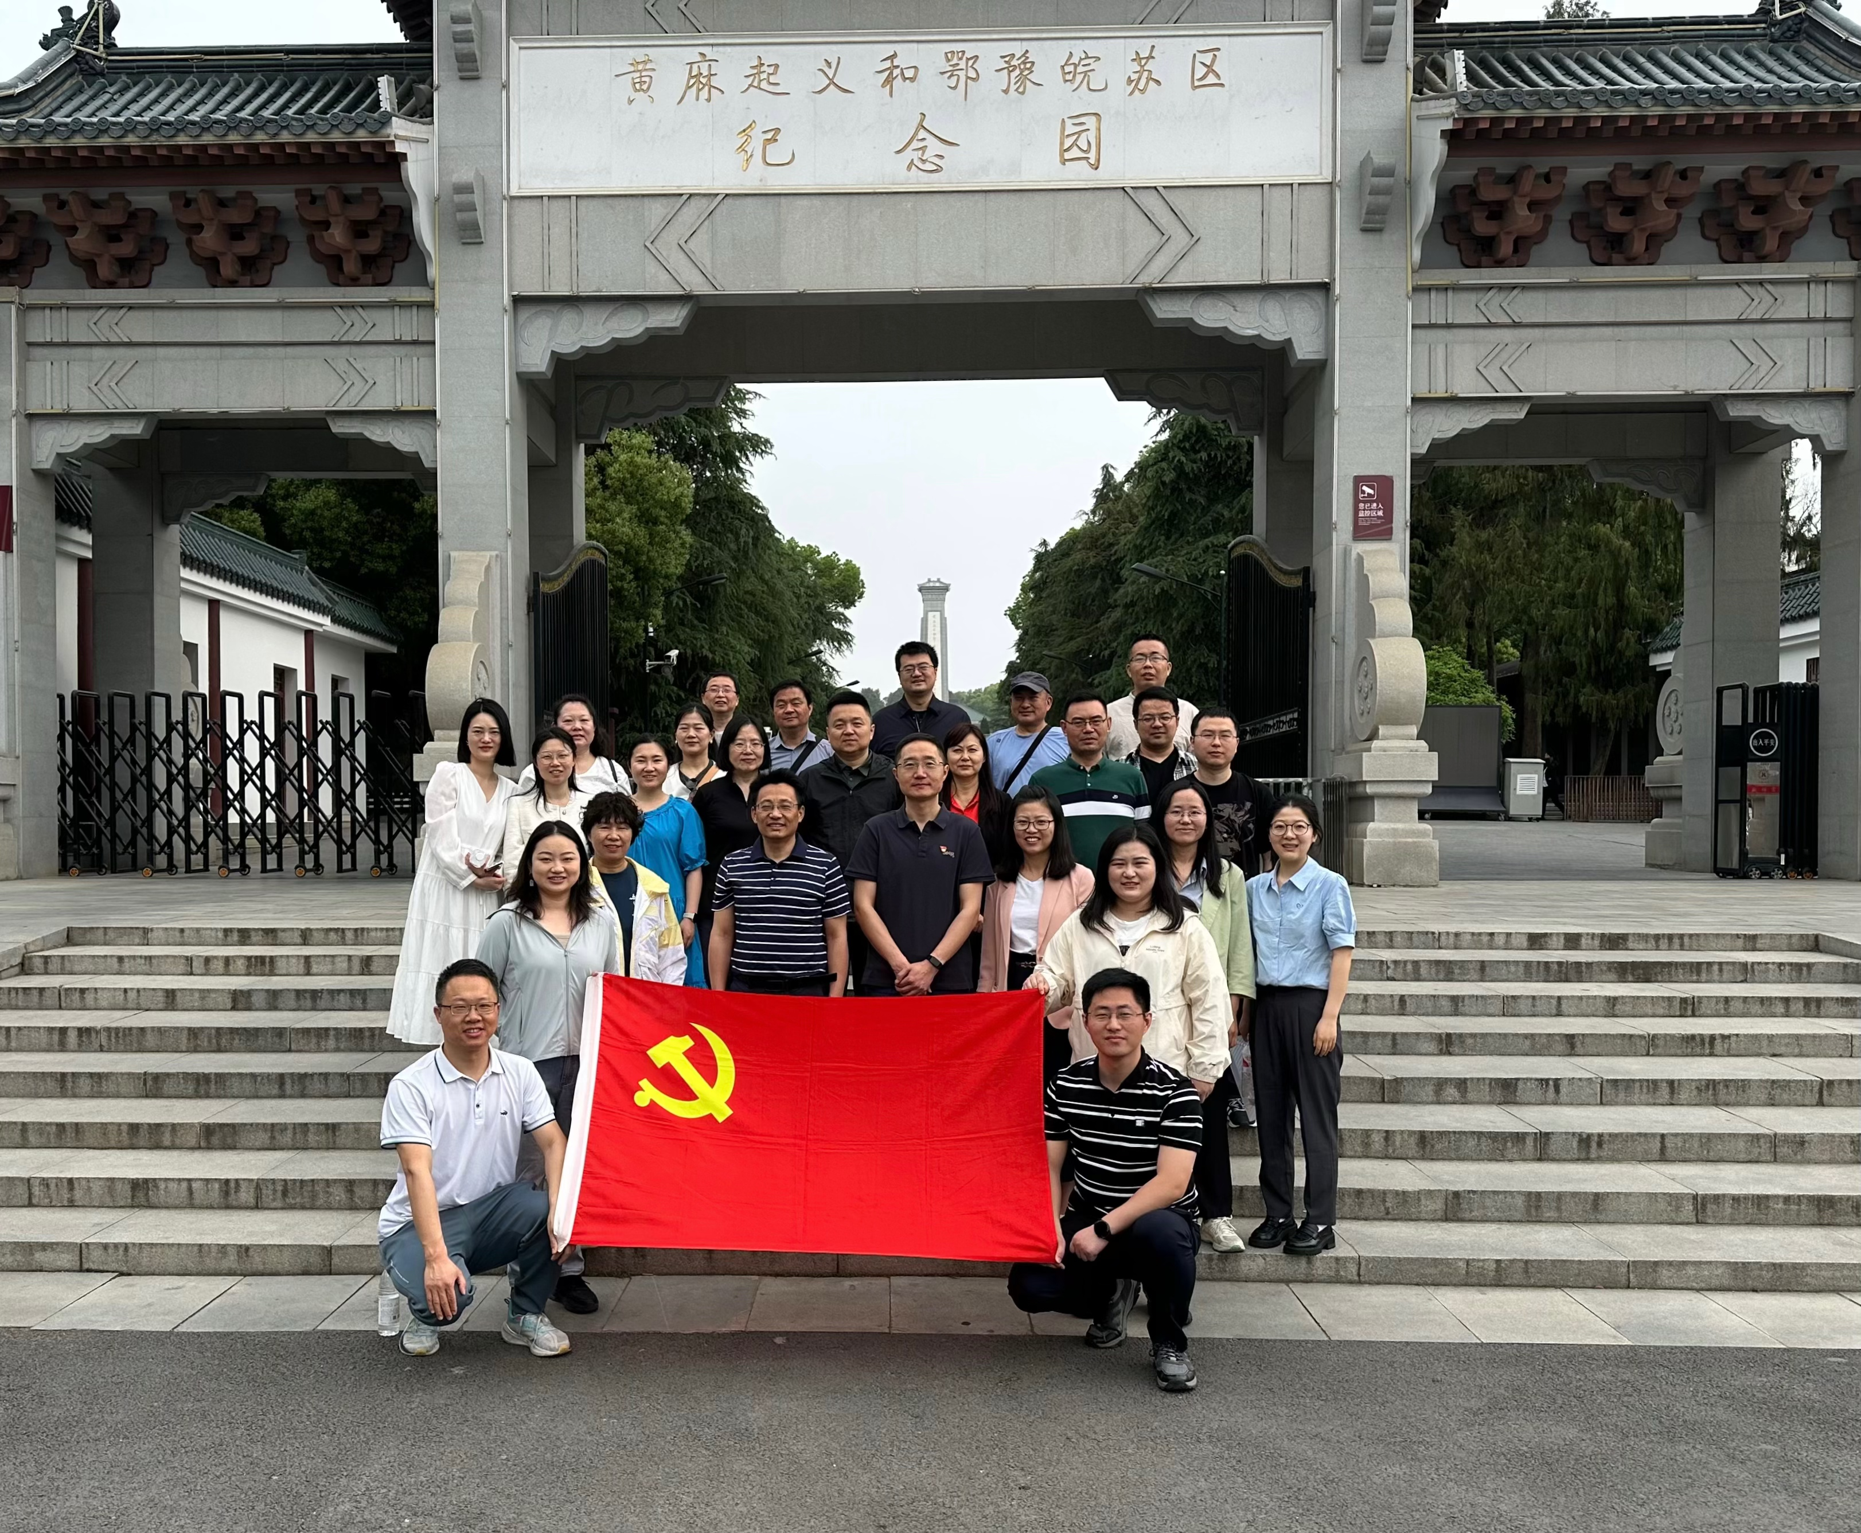

缅怀革命先烈，叩问初心使命。4月19日上午，全体党员来到黄麻起义和鄂豫皖苏区纪念园，在庄严肃穆的革命烈士纪念碑前，举行敬献花篮、重温入党誓词仪式。学院党委主要负责同志迈步上前，仔细整理花篮缎带；全体党员整理衣冠、庄严宣誓，铿锵誓言在纪念广场久久回荡。随后，全体党员缓步绕行，瞻仰革命烈士纪念碑。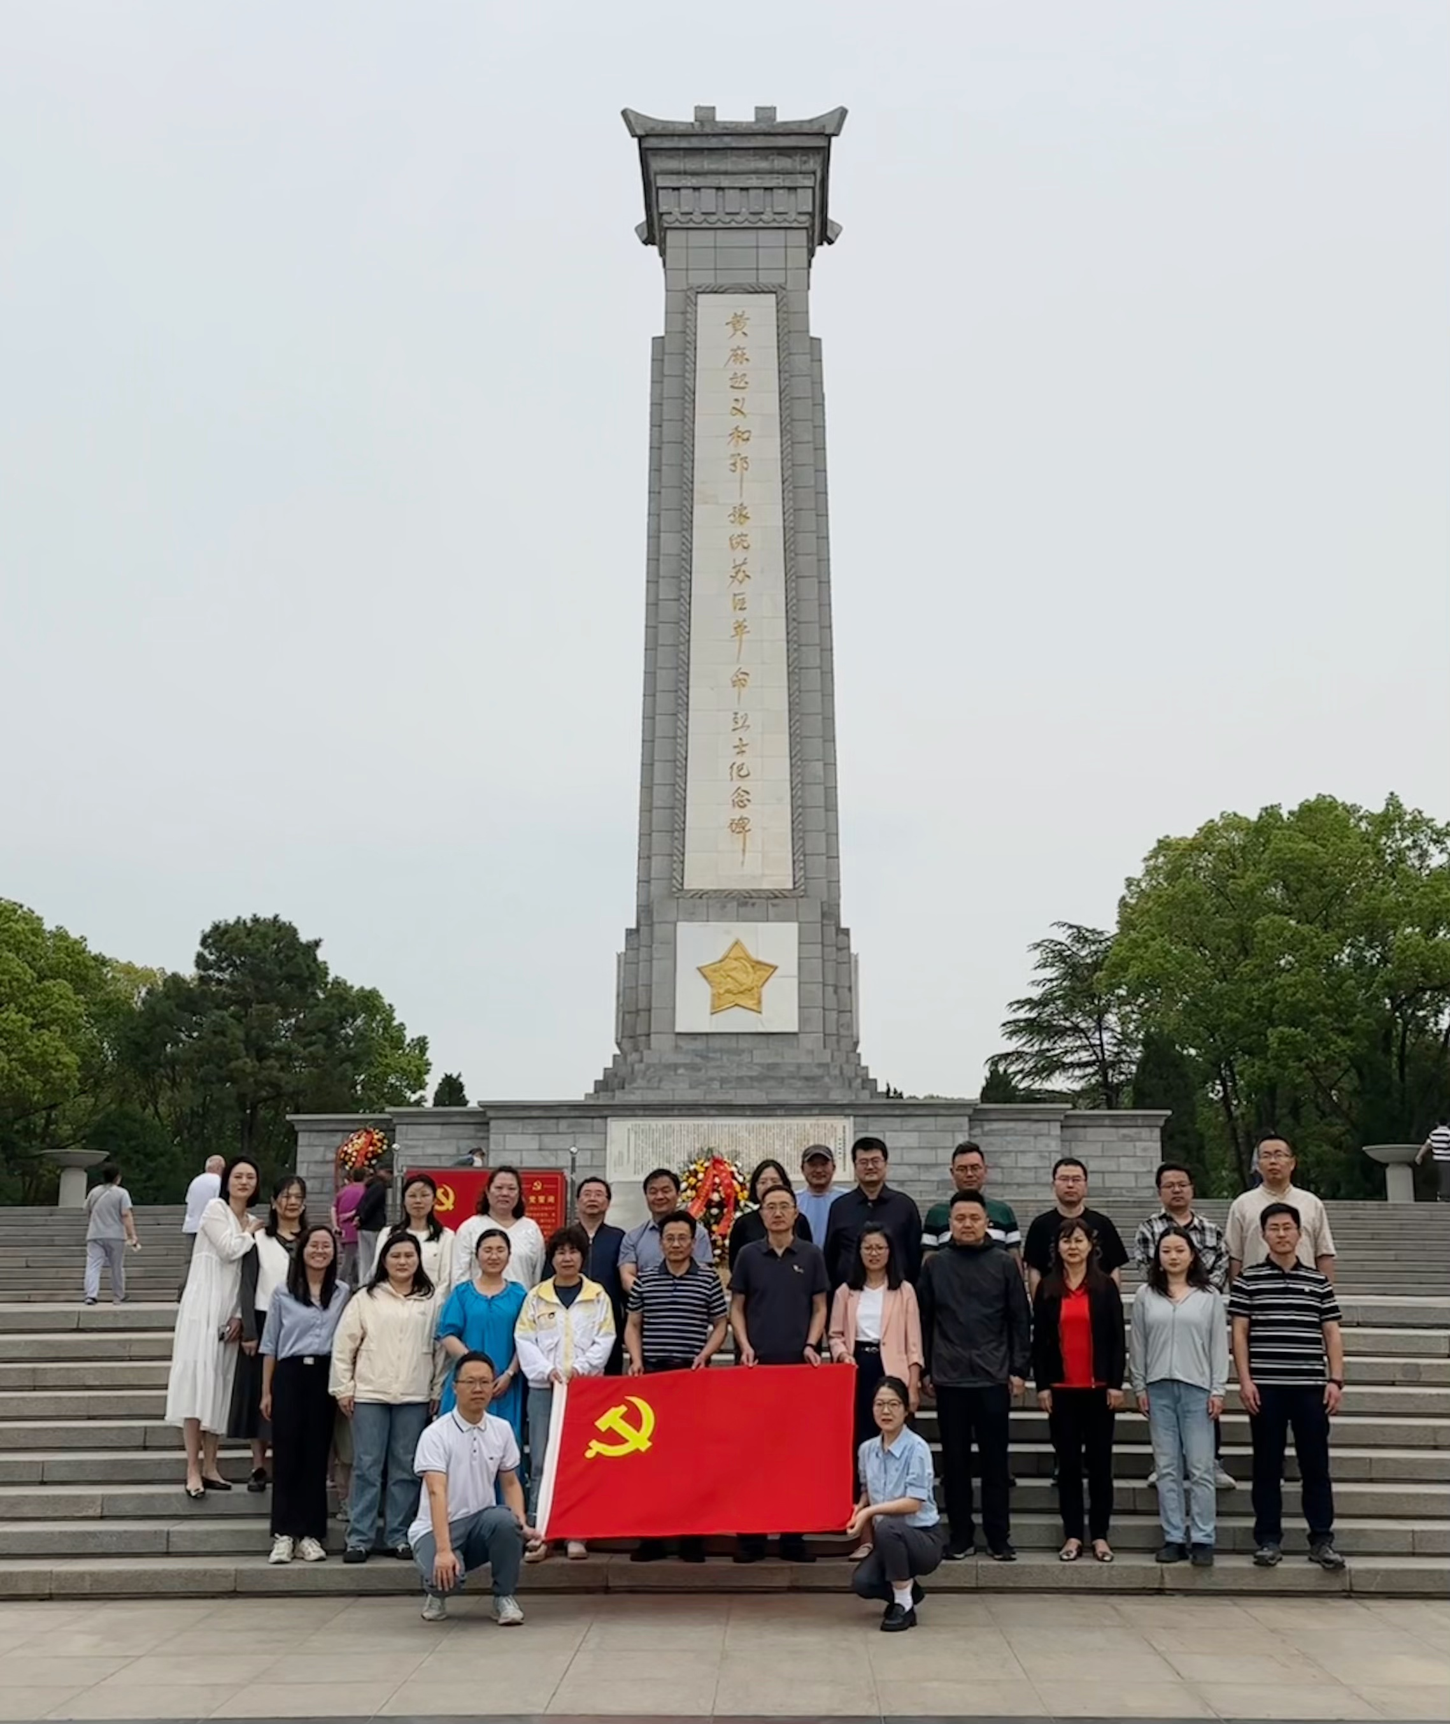

探寻历史印记 传承红色基因。全体党员深入黄麻起义和鄂豫皖苏区革命历史纪念馆和董必武纪念馆，在讲解员的深情讲述中，一幅幅历史照片、一件件珍贵文物生动再现了黄麻起义的壮烈场景、鄂豫皖苏区军民浴血奋战的光辉历程和董必武老先生忠良公廉的一生。全体党员驻足凝望，深刻体悟“万众一心、紧跟党走、朴诚勇毅、不胜不休”的红安精神内核。大家纷纷表示，先辈们用生命践行信仰，我们要用实干践行初心，把红安精神转化为拒腐防变的定力、攻坚克难的毅力。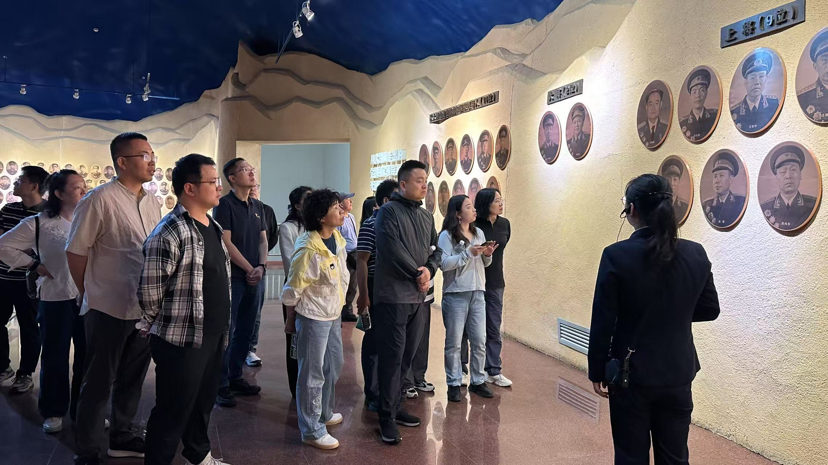

沉浸红色课堂，赓续精神血脉。全体成员集体观看了大型红色实景演出《红秀》。演出以红安革命史为脉络，通过震撼的舞台艺术、情景演绎和声光电技术，再现了黄麻起义的烽火岁月、红军战士的英勇无畏以及红安儿女“一要三不要”（要革命、不要钱、不要家、不要命）的家国情怀。演出尾声，当《八月桂花遍地开》的旋律响起，不少党员眼含热泪，纷纷表示：“这不仅是一场艺术盛宴，更是一堂直抵人心的党史课。”

此次红安之行是学院深入贯彻中央八项规定精神学习教育读书班参观见学环节的重要内容。通过实地参观和沉浸式学习，全体党员不仅接受了精神洗礼，更将对照革命先辈的艰苦朴素作风，检视自身在作风建设方面的不足。下一步，学院将把红安精神转化为攻坚克难的行动指南，以“朴诚”之心践行群众路线，以“勇毅”之姿推进学院高质量发展，用实际行动谱写新时代安应人的红色答卷。

通讯员：李晓梅 审核人：曲帅锋

